算法程序，根据下方四个算法伪代码打出四种代码。每种算法写为一个cpp file。每个CPP file 实现读取folder里的txt.file。

实现目标，每种算法都能读取folder里的txt.file。

Output 例子

数量 对比次数 计算时间(不一定要这么大，能出个数加单位就行)

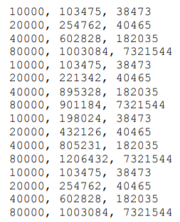

前四个为（RAND系列，接着SORTED系列->REVERSED->IDENTICAL）

Insertion Sort Pseudo

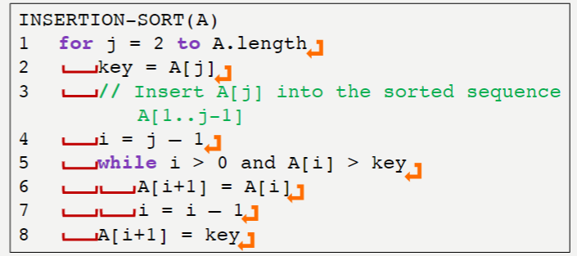

Merge Sort Pseudo

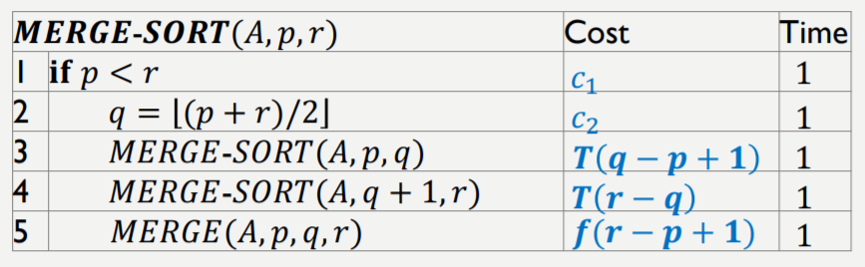

Quicksort（使用中间值为element）

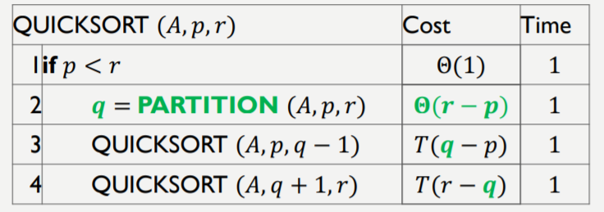

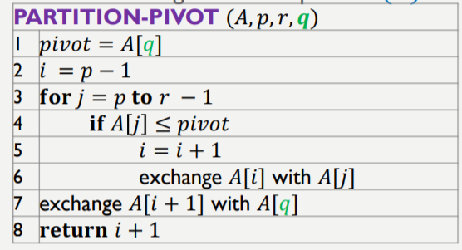

以上述的Quicksort改进为选随机pivot值，无视pivot。

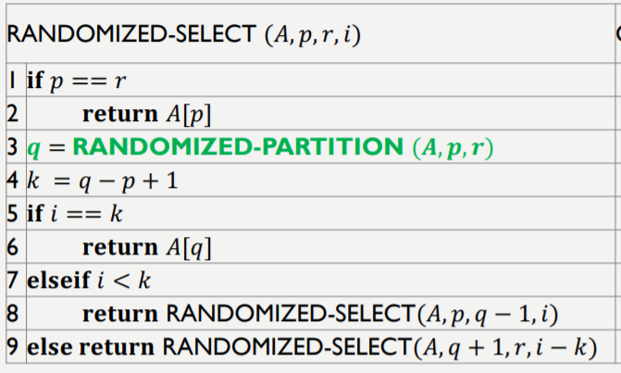

将四个算法放在zip里，[发送到jamhangc@yahoo.com](mailto:发送到jamhangc@yahoo.com). 谢谢!